

Instituto Tecnológico de Aeronáutica

Aplicativo para cálculo

de

Link de comunicações

André Marcello Soto Riva Figueira
Daniel Prince Cerneiro
Dylan N. Sugimoto
Gabriel Adriano de Melo

São José dos Campos
01/07/2017

Introdução

A proposta desse trabalho é fornecer um aplicativo web que a partir de alguns parâmetros sobre um link de comunicação responde se esse link é viável ou não, e que possui uma interface amigável com o usuário. Para isso, considerou-se como parâmetro de viabilidade do link um limiar de potência recebida, ou seja, para um link de comunicação ser viável é preciso que a potência recebida, que é calculada a partir de outros parâmetros fornecidos pelo usuário e utilizando o modelo de “Linha de Visada Direta”, ou o modelo “Reflexão de dois raios” ou o modelo “Difração em gume de faca”, seja maior que o limiar de potência fornecido pelo usuário.
Como citado anteriormente, o aplicativo desse trabalho considera três possíveis modelos para cálculo da potência recebida por antena. O primeiro modelo é o modelo da “Linha de Visada Direta” que considera que não há obstáculo no caminho direto da antena transmissora e a antena receptora e que desconsidera o efeito de possíveis raios refletidos que cheguem na antena receptora, ou simplesmente considera que não há raios refletidos chegando em qualquer uma das antenas. Esse modelo é a abordagem mais simples e que dá a base para o cálculo da potência recebida por uma antena por meio da fórmula de Friis (1).

(1),
em que P_{r} é a potência recebida, P_{T} é a potência transmitida, λ é o comprimento de onda, d é a distância entre as antenas, G_{T} é o ganho da antena transmissora, G_{R} é o ganho da antena receptora e L são as perdas devido ao meio dissipativo.

O segundo modelo é o modelo da “Reflexão de dois raios”, que considera o efeito da interferência de um raio refletido na recepção de um raio direto, conforme se observa na Figura 1.

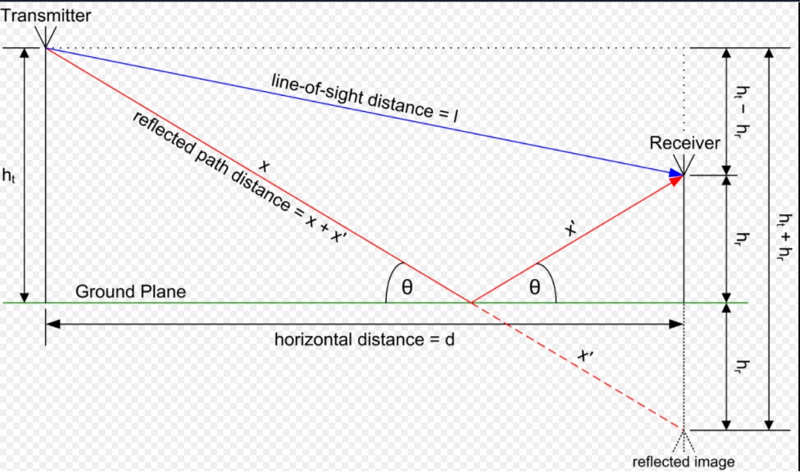
Figura 1: ilustração contexto do modelo “Reflexão de dois raios”.
Nesse modelo, as antenas podem ter alturas diferentes e a potência recebida cai com a quarta potência da distância entre as antenas, conforme a equação 2.

(2),
em que P_{r} é a potência recebida, P_{T} é a potência transmitida, d é a distância entre as antenas, Gi_{T} é o ganho da antena transmissora, Gi_{R} é o ganho da antena receptora, h_{T} é a altura da antena transmissora e h_{R} é a altura da antena receptora.

O terceiro modelo considera o efeito da difração da onda eletromagnética, que ocorre quando há um obstáculo entre a antena transmissora e a antena receptora, e é chamado de modelo de “Gume de Faca”. Esse modelo possibilita a estimativa da atenuação causada pela difração do sinal sem fio calculando o parâmetro de Fresnel pela equação 3 e utilizando a tabela de equações de perdas de ganho da Figura 2.

(3),
em que ν é o parâmetro de Fresnel, h é altura do gume de faca em relação a linha de visada direta, d₁ é a distância da antena transmissora até o gume de faca, d₂ é a distância da antena receptora até o gume de faca e λ é o comprimento de onda.

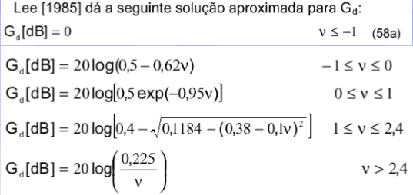
Figura 2: Tabela de equações das perda de ganho.

Descrição do Algoritmo

Utilização

Conclusão

Anexo

